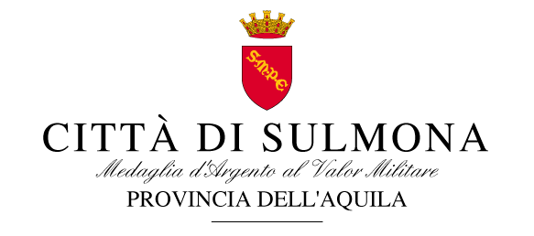

30 DICEMBRE 2020

COMUNICATO STAMPA

Stop ai botti di capodanno a Sulmona dalla mezzanotte di oggi 30 dicembre al 6 gennaio 2020
E’ stata firmata dal sindaco Annamaria Casini l'ordinanza (N. 54 del 30/12/2019) che dispone il divieto di esplodere petardi, botti e fuochi d’artificio, anche se di libera vendita, nel territorio del Comune di Sulmona, in particolare nei luoghi di aggregazione o affollati, nelle aree a rischio propagazione degli incendi, nei pressi dell’ospedale, delle scuole, dei luoghi di culto e nelle vicinanze di monumenti, edifici o aree a valenza storica, archeologica, architettonica, naturalistica o ambientale, nonché in via Vicenne contrada “Noce Mattei”. Il provvedimento entrerà in vigore dalle ore 24 di oggi 30 dicembre fino alle ore 24 del 6 gennaio.
Il sindaco invita i cittadini, nelle altre zone del territorio comunale ad adottare condotte prudenti e responsabili nell’uso dei fuochi pirotecnici osservando condizioni di sicurezza. Salvo che il fatto non costituisca reato l’inosservanza delle disposizioni di questa ordinanza sarà punita con sanzioni amministrative pecuniarie che vanno dai 25 ai 500 euro. Inoltre tutte le disposizioni eventualmente in contrasto o incompatibili con l'ordinanza saranno revocate.

